- Τι είναι τοflip-flop; Ποιους τύπουςflip-flops γνωρίζετε;

Σε ένα σύγχρονο ακολουθιακό κύκλωµα τα στοιχεία µνήµης είναι flip-flops. Τοflipflop χρησιµοποιείται ως κύτταρο µνήµης γιατί είναι ένα κύκλωµα που µπορεί να διατηρηθεί σε µία κατάσταση έως ότου κάποιο κατάλληλο σήµα εισόδου το κάνει να αλλάξει κατάσταση(αποθήκευση1 bit πληροφορίας).
Σε ένα σύγχρονο ακολουθιακό κύκλωµα µία γεννήτρια κύριου ρολογιού (master clock generator) τροφοδοτεί το κύκλωµα µε παλµούς ρολογιού που διανέµονται παντού στο κύκλωµα ώστε να επιτευχθεί ο συγχρονισµός (synchronization). Τα σύγχρονα ακολουθιακά κυκλώµατα όπου οι παλµοί ρολογιού εφαρµόζονται στα στοιχεία µνήµης (flip-flops) ονοµάζονται σύγχρονα ακολουθιακά κυκλώµατα µε ρολόι(clocked sequential circuits).
Ο λόγος που υπάρχουν διάφοροι τύποιflip-flops είναι ότι οι δυαδικές πληροφορίες µπορούν να τοποθετηθούν στοflip-flop µε διάφορους τρόπους.
Τύποι FLIP-FLOP
- R-S
- D
- J-K
- T

2.Να εξηγήσετε τι σηµαίνει ιέγερση ενός µανταλωτή ή ενός flip-flop. Να
εξηγήσετε τον τρόπο ιέγερσης των µανταλωτών και τωνflip-flops.

Η κατάσταση ενός µανταλωτή ή ενός flip-flop µεταβάλλεται µε την αλλαγή ενός σήµατος εισόδου που ονοµάζεται διέγερση ή πυροδότηση(trigerring).
Οι µανταλωτές διεγείρονται µε την αλλαγή τιµής(λογικού επιπέδου) των σηµάτων εισόδου τους. Για να διεγερθεί ο µανταλωτής πρέπει να είναι σε κατάσταση ηρεµίας.
Τα flip-flops διεγείρονται µε τους παλµούς του ρολογιού(clock) τους. Οι παλµοί του ρολογιού µπορεί να είναι θετικοί ή αρνητικοί. Μία πηγή θετικών παλµών ρολογιού παραµένει στο “0” κατά το διάστηµα µεταξύ παλµών και πάει στο “1” κατά τη διάρκεια του παλµού. Μία πηγή αρνητικών παλµών ρολογιού παραµένει στο “1” κατά το διάστηµα µεταξύ παλµών και πάει στο “0” κατά τη διάρκεια του παλµού.
Εποµένως, και στις δύο περιπτώσεις, υπάρχουν δύο µεταβάσεις του σήµατος για κάθε
παλµό: - η µετάβαση από το “0” στο “1” ονοµάζεται θετική µετάβαση (Positive Going Transition - PGT) ή µετάβαση ανόδου ή θετική ακµή(positive edge) ή θετικό µέτωπο - η µετάβαση από το“1” στο “0” ονοµάζεται αρνητική µετάβαση(Negative Going Transition - NGT) ή µετάβαση καθόδου ή αρνητική ακµή(negative edge) ή αρνητικό µέτωπο
Οι δύο µεταβάσεις των παλµών του ρολογιού φαίνονται στο Σχήµα6.3.9.
θετικός παλµός αρνητικός παλµός Σχήµα6.3.9
Μεταβάσεις των παλµών του ρολογιού

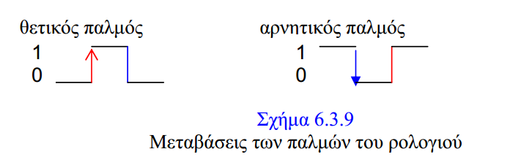
3. Τι είναι ο καταχωρητής;

Ένας καταχωρητής (register) είναι μια ομάδα από δυαδικά κύτταρα αποθήκευσης, που είναι κατάλληλα για να κρατάνε δυαδικές πληροφορίες. Μια ομάδα FFs αποτελεί έναν καταχωρητή, αφού κάθε FF μπορεί να αποθηκεύσει ένα bit πληροφορίας. Ένας καταχωρητής των n-bits περιέχει n-FFs και άρα είναι σε θέση να αποθηκεύσει οποιαδήποτε δυαδική πληροφορία περιέχει n-bits. Επιπλέον των FFs, ένας καταχωρητής μπορεί να περιέχει πύλες για να εκτελούν διάφορες λειτουργίες επεξεργασίας δεδομένων. Με την ευρύτερη έννοια ένας καταχωρητής αποτελείται από ένα σύνολο FFs και από πύλες για την επίτευξη της μεταφοράς των πληροφοριών. Τα FFs κρατούν τις δυαδικές πληροφορίες και οι πύλες ελέγχουν το πότε και πως θα μεταφερθούν νέες πληροφορίες μέσα στον καταχωρητή.
4. Ποια είναι η διαφορά της EPROM και της PROM;
Η προγραμματιζόμενηROM (PROM, programmable ROM) είναι όμοια με τηνROM
μάσκας, μόνο που ο προγραμματισμός μπορεί να γίνει από τον ίδιο τον πελάτη μέσα σε λίγα λεπτά της ώρας με τη βοήθεια μιας συσκευής προγραμματισμούPROM (PROM programmer). Ένα ολοκληρωμένο κύκλωμαPROM έρχεται έτοιμο από το εργοστάσιο με όλες τις ηλεκτρονικές του διασυνδέσεις άθικτες. Είναι, δηλαδή, σαν να έχουμε όλα τα bits σε μια προκαθορισμένη λογική στάθμη, π.χ. στο λογικό1. Η συσκευή προγραμματι-σμού χρησιμοποιείται για να καταργήσει εκείνους τους συνδέσμους όπου πρέπει να"εγ-γραφεί" το λογικό0. Αυτό γίνεται με επιλογή των συγκεκριμένωνbits μέσω των γραμ-μών διευθύνσεων και την εφαρμογή ενός παλμού υψηλής τάσεως(10-30 V) μέσω μιας ειδικής εισόδου.

Μια PROM με δυνατότητα διαγραφής(Erasable Programmable ROM, EPROM), μπο-ρεί να προγραμματιστεί όπως και ηPROM, αλλά επιπλέον μπορεί να"σβηστεί", αποκα-θιστώντας το λογικό1 σε όλους τους συνδέσμους, μετά από έκθεση αυτής σε υπεριώδες φως. Για να γίνει αυτό χρησιμοποιούνται για τους συνδέσμους ειδικού τύπου τρανσί-στορςMOS (metal-oxide-semiconductor), τα οποία διαθέτουν δύο πύλες, μία σταθερή και μία επιπλέουσα(floating-gate). Ο χρόνος έκθεσης μιας ΕPROM σε υπεριώδες φως κυμαίνεται μεταξύ5 και20 λεπτών της ώρας. Για να είναι δυνατή η έκθεση του ολοκληρωμένου στο φως, αφήνεται ένα μικρό παράθυρο στο πάνω μέρος του, όπως δείχνεται στο Σχήμα7.4.
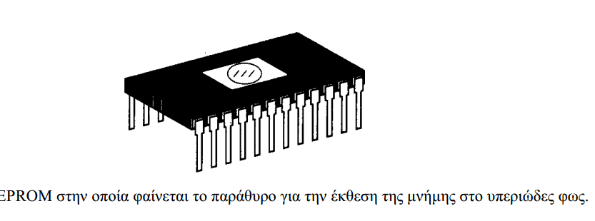
5. Να σχεδιάσετε χωρίς να εξηγήσετε έναν ασύγχρονο μετρητή με 3 J-K Flip-Flops modulo 8

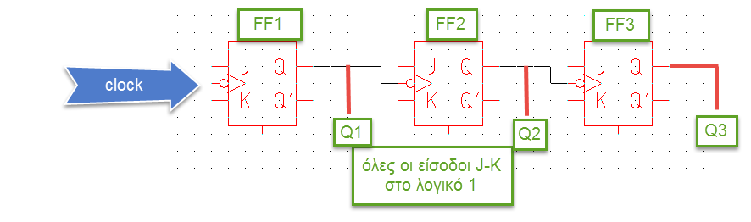
6. Τι γνωρίζετε για τις μνήμες ROM
Η μνήμη ROM έχει συνήθως μέγεθος γύρω στα 256 Kbytes και χρησιμοποιείται από τον μικροεπεξεργαστή κυρίως κατά την εκκίνηση του Η/Υ, για να του δώσει τις πρώτες εντολές που θα εκτελεστούν. Τα δεδομένα που περιέχονται στην μνήμη ROM είναι αμετάβλητα, δεν μπορούν να αλλαχθούν από εμάς, και καταγράφονται σε αυτήν από τον κατασκευαστή του Η/Υ.

Η μνήμη ROM (Read Only Memory= Μνήμη Μόνο Ανάγνωσης) είναι ένας ειδικός τύπος μνήμης, τα περιεχόμενα της οποίας δε μεταβάλλονται. Έτσι, η μνήμη ROM είναι μνήμη μόνο ανάγνωσης, ενώ η κύρια μνήμη RAM είναι μνήμη ανάγνωσης αλλά και γραφής.
Υπάρχουν δυο κυρίως λόγοι εξαιτίας των οποίων χρησιμοποιείται η ROM στους υπολογιστές:
Μονιμότητα: Σε πολλές εφαρμογές, όπως στους υπολογιστές (BIOS), στις ηλεκτρικές συσκευές, στα ηλεκτρονικά παιχνίδια κάποια δεδομένα πρέπει να παραμείνουν αποθηκευμένα ακόμα και μετά τη διακοπή της τροφοδοσίας. Για παράδειγμα, μέσα στο BIOS (Basic Input Output System) κάθε υπολογιστή είναι αποθηκευμένες δυαδικές πληροφορίες, που είναι απαραίτητες για την εκκίνησή του καθώς και για τον έλεγχο της σωστής λειτουργίας του. Οι πληροφορίες αυτές πρέπει να διατηρούνται πάντοτε, ανεξάρτητα από το αν ο υπολογιστής τροφοδοτείται ή όχι με ρεύμα. Η ROM, εξαιτίας του γεγονότος ότι διατηρεί τα περιεχόμενα της ονομάστηκε μη πτητικήμνήμη (non-volatile storage). Οι σκληροί δίσκοι είναι επίσης μη πτητική μνήμη, ενώ η κύρια μνήμη δεν είναι, αφού δε διατηρεί τα περιεχόμενά της μετά τη διακοπή της τροφοδοσίας του υπολογιστή με ρεύμα.
Ασφάλεια: Το γεγονός ότι δεν μπορούμε να μεταβάλλουμε τα περιεχόμενα μιας μνήμης ROM, έχει ως αποτέλεσμα να αποτελεί ένα είδος προστασίας έναντι των εσκεμμένων (ή τυχαίων) αποπειρών μεταβολής των περιεχομένων της. Έτσι, υπάρχει προστασία έναντι των ιών (τεχνικά υπάρχει περίπτωση να μολυνθεί από ιό μόνο ένα είδος μνήμης ROM: η μνήμη EPROM).

7. Τι ορίζεται ως Ακολουθιακό κύκλωμα
Ακολουθιακό κύκλωμα είναι αυτό που η επόμενη κατάσταση του
(η έξοδός του) εξαρτάται από τις εισόδους του και την παρούσα έξοδό
του.
8. Τι ονομάζουμε Σύγχρονο ακολουθιακό κύκλωμα
Σύγχρονο κύκλωμα είναι ένα ακολουθιακό κύκλωμα, που η
έξοδός του λαμβάνεται κατά τακτά χρονικά διαστήματα σύμφωνα με τη
λειτουργία ενός ωρολογιου παλμού.

9. Τι ονομάζουμε Ασύγχρονο ακολουθιακό κύκλωμα

Ασύγχρονο κύκλωμα είναι ένα ακολουθιακό κύκλωμα, που η
έξοδος του λαμβάνεται σε τυχαίες χρονικές στιγμές που καθορίζονται
από τη λειτουργία του(γενικότερου)κυκλώματος.
10. Τι γνωρίζετε για τους απαριθμητές;
Απαριθμητής είναι ένα ακολουθιακό κύκλωμα που απαριθμεί
παλμούς.
Η απαρίθμηση παλμών γίνεται είτε άμεσα από τον ακροδέκτη των
Ωρολογιων παλμών του FLIP-FLOP είτε με εφαρμογή στην είσοδο του.
Ασύγχρονος ονομάζεται ένας απαριθμητής όταν η έξοδος κάθε FF είναι είσοδος στο clock του επόμενου F-F. Η αλλαγή της κατάστασης
Εξόδου του F-F γίνεται όταν αλλάξει η κατάσταση του προηγούμενου.
Σύγχρονος ονομάζεται ο απαριθμητής με κοινό clock για όλα τα
F-F με αποτέλεσμα όλα τα F-F να χρονίζονται ταυτόχρονα.
Προς τα κάτω απαριθμητής είναι αυτό ςπου με την εφαρμογή
Κάθε ωρολογιοπαλμού η έξοδος του μειώνεται κατά μία μονάδα.
Προς τα πάνω απαριθμητής είναι αυτός που με την εφαρμογή
Κάθε ωρολογιοπαλμού η έξοδος του αυξάνεται κατά μία μονάδα.

